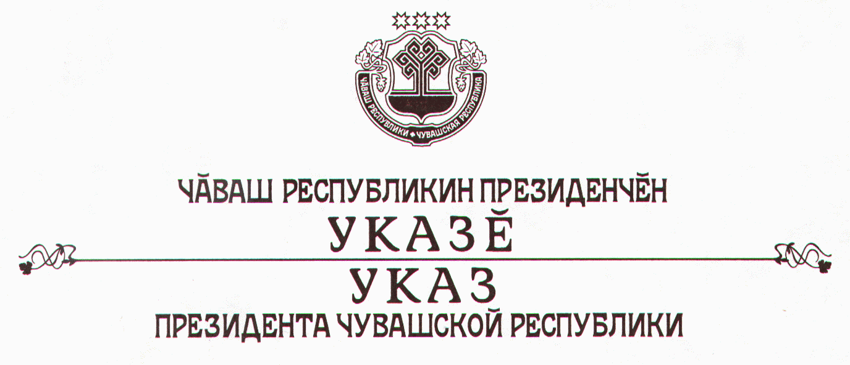

О награждении государственными наградами

Чувашской Республики

За успехи, достигнутые в работе, и многолетний добросовестный труд наградить

ПОЧЕТНОЙ ГРАМОТОЙ ЧУВАШСКОЙ РЕСПУБЛИКИ
Бычкову Клавдию Васильевну – заведующую кафе Чебоксарского филиала федерального государственного учреждения «Межотраслевой научно-технический комплекс «Микрохирургия глаза» имени академика С.Н. Федорова»
Константинову Нину Андреевну – руководителя Территориального управления Федеральной службы финансово-бюджетного надзора в Чувашской Республике.

За заслуги в области музыкального искусства и многолетний плодотворный труд присвоить почетное звание

«ЗАСЛУЖЕННЫЙ АРТИСТ ЧУВАШСКОЙ РЕСПУБЛИКИ»
Баракову Григорию Петровичу – артисту оркестра государственного учреждения культуры «Чувашский государственный театр оперы и балета».

За заслуги в области здравоохранения и многолетний добросовестный труд присвоить почетное звание

«ЗАСЛУЖЕННЫЙ врач ЧУВАШСКОЙ РЕСПУБЛИКИ»
Павловой Галине Петровне – заведующей гематологическим отделением государственного учреждения здравоохранения «Республиканская детская клиническая больница»
Петрову Владимиру Ильичу – врачу-хирургу муниципального учреждения здравоохранения «Яльчикская центральная районная больница».

За заслуги в области культуры и многолетний плодотворный труд присвоить почетное звание

«ЗАСЛУЖЕННЫЙ РАБОТНИК культуры
ЧУВАШСКОЙ РЕСПУБЛИКИ»
Нурмухаметовой Дине Хафизовне – директору народного историко-краеведческого дома-музея Н.И. Лобачевского, г. Козловка.

За заслуги в укреплении законности и правопорядка и многолетний добросовестный труд присвоить почетное звание

«ЗАСЛУЖЕННЫЙ ЮРИСТ ЧУВАШСКОЙ РЕСПУБЛИКИ»
Игнатьеву Александру Поликарповичу – заместителю начальника штаба – начальнику оперативного отдела штаба Министерства внутренних дел по Чувашской Республике.

Президент
Чувашской Республики – Н.Федоров

г. Чебоксары
17 мая 2007 года
№ 38

